

Like It !

# Objectifs de ce projet

Ce projet a pour but d’exercer les compétences suivantes :

* Faire évoluer un code existant en partant d’un diagramme de séquence
* Enrichir un code existant en respectant l’architecture en place

# Explication du besoin

Dans ce projet, nous allons faire évoluer un code en C# en respectant les bases de la POO afin de modéliser et d’implémenter les actions qui sont possibles sur une plateforme d’échange de vidéos. Nous allons fortement nous inspirer de la plateforme YouTube.

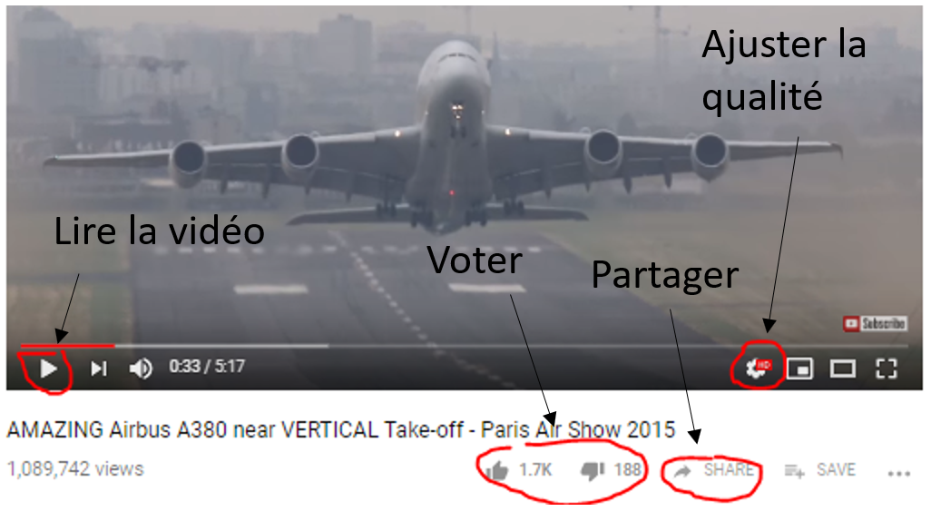

***Image représentant les différentes fonctionnalités à implémenter***

## Classes

Chaque fonctionnalité sera isolée dans une classe propre.

Nous aurons donc les classes suivantes :

* « YouTuber.cs » -> est l’acteur principal tout comme le point d’entrée du programme
* « Viewer.cs » -> charge et lit un vidéo
* « Voter.cs » -> permet au « youtuber » de voter et d’enregistrer le résultat dans le media
* « Share.cs » -> offrira la possibilité de partager la vidéo avec des amis via email.

*Note : la fonction « ajuster la qualité » est optionnelle. Pensez à soit enrichir une classe existante ou à en créer une nouvelle et voir les avantages.*

Des outils vous sont livrés dans le répertoire « Tool ». Ils sont là pour vous aider et ne doivent ni être modifiés ni réécrits.

* « Media.cs » -> « simulera » les media de l’application. La bibilothèque des médias disponibles est présente au niveau du « youtuber ».
* « Messenger.cs » permettra de faciliter l’affichage des messages dans une console unique. Chaque class doit implémenter une référence au « messenger » qui est unique et déclaré au niveau du « youtuber ». Chaque classe peut afficher un message en utilisant la méthode prévue pour dans le « messenger ».

# Livrable actuel

Vous pouvez récupérer le dépôt à cette adresse //TODO.

Compilez le projet et exécutez-le. Le résultat attendu est le suivant :



## Tâche 1

Etudiez le diagramme de séquence livré sous [Projet]\ 226LikeIt\Docs\SeqDiagram.vsdx

## Tâche 2

Dessinez l’architecture du code existant. Toutes les classes dont vous aurez besoin existent.

## Tâche 3

Complétez l’application en codant les éléments présents dans le diagramme de séquence et qui ne sont pas encore implémentés (en vert).

***fin du document***